**Правила пожарной безопасности**

**в период проведения майских праздников**

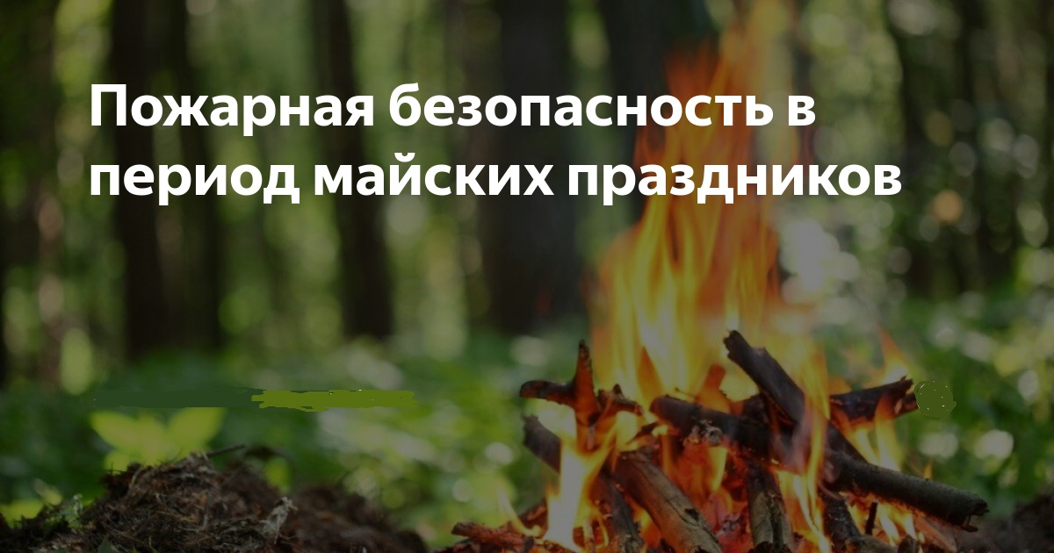

Впереди нас ожидают майские праздники, а значит и продолжительные выходные. Чаще всего жители предпочитают отдыхать на дачных участках, вблизи водоемов. По статистике, именно в выходные и праздничные дни резко возрастает количество пожаров, связанных с выжиганием травы, мусора и непотушенными в лесах кострами.

В этом случае **Департамент гражданской защиты администрации городского округа Донецк** напоминает, что **правила противопожарной безопасности** устанавливают порядок разведения костров на землях сельскохозяйственного назначения, землях запаса и землях населенных пунктов:

место использования открытого огня должно быть выполнено в виде котлована или площадки с прочно установленным на ней мангалом;

место использования открытого огня должно располагаться на расстоянии не менее 50 метров от ближайшего объекта, 100 метров - от хвойного леса или отдельно растущих хвойных деревьев и молодняка и 30 метров - от лиственного леса или отдельно растущих групп лиственных деревьев;

при использовании открытого огня и разведении костров для приготовления пищи в специальных несгораемых емкостях (например, мангалах, жаровнях) на земельных участках населенных пунктов, а также на садовых или огородных земельных участках противопожарное расстояние от очага горения до зданий, сооружений и иных построек допускается уменьшать до 5 метров, а зону очистки вокруг емкости от горючих материалов - до 2 метров;

территория вокруг места использования открытого огня должна быть очищена в радиусе 10 метров и отделена противопожарной минерализованной полосой шириной не менее 0,4 метра;

лицо, использующее открытый огонь, должно быть обеспечено первичными средствами пожаротушения, а также мобильным средством связи для вызова подразделения пожарной охраны,

в течение всего периода использования открытого огня до прекращения процесса тления должен осуществляться контроль за нераспространением горения (тления) за пределы очаговой зоны.

*Помните!!! Огонь не прощает легкомыслия и халатности! Соблюдая правила пожарной безопасности, вы предотвратите трагедию! Не омрачайте себе праздники!*

*Берегите себя и своих близких! Приятных вам выходных!*

**При обнаружении пожара или признаков горения необходимо сообщить об этом в пожарную охрану  по телефону** 101.